彰化縣112年國民中小學「素養導向教學與評量」設計案例表件
學校名稱: 湖西國小 設計者:李雨蒨 連絡電話: 04-8852234
一、課程設計原則與教學理念說明
因應國小高年級健康與體育領域課程中的核心素養，讓學生了解成癮性物質的特性及其危害，並認識現今網路資訊時代的新興毒品與管道，教導學生練習運用人際關係的溝通技巧，學習如何拒絕成癮物質的行動策略。

二、教學活動設計
（一）單元
領域科目 |  | 健康與體育 |  | 設計者 | 李雨蒨
單元名稱 |  | 無毒家園-為愛拒毒 |  | 總節數 | 共____1___節，___40__分鐘
教材來源 |  | ■教科書（□康軒□翰林■南一□其他 ）  □改編教科書（□康軒□翰林□南一□其他 ）  ■自編（說明：使用教育部防制學生藥物濫用資源網、法務部反毒大本營的文宣海報和補充影片）
學習階段 |  | □第一學習階段 （國小一、二年級）  □第二學習階段 （國小三、四年級）  ■第三學習階段 （國小五、六年級）  □第四學習階段 （國中七、八、九年級） |  |  |  | 實施年級 | 五年級
學生學習  經驗分析 |  | - 學生在四年級暑假和五年級寒假已進行〈健康好young不獨特〉學習單（來源：教育部防制學生藥物濫用資源網）親子共學，了解藥物濫用、反毒基本知識。  - 在五年級健康與體育課程〈壹、健康防護站〉的第三個單元〈無毒家園〉，了解藥物和毒品依賴性、常見毒品、毒品使用年輕化以及使用毒品可能原因等，並分享討論使用毒品環境因素、如何正向解決壓力議題。  - 學校不定期進行藥物濫用和反毒宣導，以及邀請講師進行專題演講。
設計依據
學科價值定位 |  |  | 透過課本文字說明及補充教材的圖片輔助，引導學生了解如何預防新興毒品，以及說明現今網路資訊社會中的新興毒品防治，並進一步請學生實際演練如何預防接觸毒品與如何拒絕毒品，了解反毒的重要性。
領域核心素養 |  |  | 健體-E-A2具備探索身體活動與健康生活問題的思考能力，並透過體驗與實踐，處理日常生活中運動與健康的問題。  健體-E-B2具備應用體育與健康相關科技及資訊的基本素養，並理解各類媒體刊載、報導有關體育與健康內容的意義與影響。  健體-E-C1具備生活中有關運動與健康的道德知識與是非判斷能力，理解並遵守相關的道德規範，培養公民意識，關懷社會。
課程  學習  重點 | 學習表現 |  | 1a-Ⅲ-3 理解促進健康生活的方法、資源與規範  2b-Ⅲ-1 認同健康的生活規範、態度與價值觀。  3b-Ⅲ-2 獨立演練大部分的人際溝通互動技能。  4a-Ⅲ-2 自我反省與修正促進健康的行動。  4b-Ⅲ-1 公開表達個人對促進健康的觀點與立場。
 | 學習內容 |  | Bb-Ⅲ-2 成癮性物質的特性及其危害。  Bb-Ⅲ-4 拒絕成癮物質的健康行動策略。  Fa-Ⅲ-3 維持良好人際關係的溝通技巧與策略。
課程目標 |  |  | - 認識新興毒品，並了解新興毒品可能會接觸的網路管道。  - 實際互動演練課本上的為愛拒毒六招，找到適合的方法。
核心素養呼應說明 |  |  | 具備與健康生活問題的思考能力與是非判斷能力，應用相關資訊的基本素養，並理解資訊內容的意義與影響，透過體驗與實踐，處理日常生活中的問題。
教學設備／資源 |  |  | 教室用投影螢幕、健康與體育南一版五下電子書
參考資料 |  |  | 教育部防制學生藥物濫用資源網（https://enc.moe.edu.tw/）  法務部反毒大本營（https://antidrug.moj.gov.tw/mp-4.html）
（二）規劃節次
節次規劃說明
選定節次  （請打勾） | 單元節次 |  | 教學活動安排簡要說明
ˇ | 1 | 第 1 節課 | １．使用健康與體育電子書進行教學說明。  ２．補充資訊網站的文宣、海報與影片，了解現今新興毒品與如何防治。  ３．分組與同學演練為愛拒毒六招。
（三）各節教案
教學活動規劃說明
選定節次 | １節 | 授課時間 | ４０分鐘
學習表現 | 1a-Ⅲ-3 理解促進健康生活的方法、資源與規範  2b-Ⅲ-1 認同健康的生活規範、態度與價值觀。  3b-Ⅲ-2 獨立演練大部分的人際溝通互動技能。  4a-Ⅲ-2 自我反省與修正促進健康的行動。  4b-Ⅲ-1 公開表達個人對促進健康的觀點與立場。
學習內容 | Bb-Ⅲ-2 成癮性物質的特性及其危害。  Bb-Ⅲ-4 拒絕成癮物質的健康行動策略。  Fa-Ⅲ-3 維持良好人際關係的溝通技巧與策略。
學習目標 | １．認識新興毒品，並了解新興毒品可能會接觸的網路管道。  ２．實際互動演練課本上的為愛拒毒六招，找到適合的方法。
情境脈絡 | 先以影片課程補充引起學生動機，向學生說明如何預防接觸毒品、補充新興毒品和流通管道資訊，接下來以課程提及為愛拒毒六招進行分組討論，請學生發表實際演練結果，最後教師統整學生演練內容和重點複習，讓學生更加認識毒品危害，並以實際生活環境進行思考。
教學活動內容及實施方式 |  |  | 時間 | 學習檢核／備註
【準備活動】  一、課堂準備  (一)教師：將補充教材的文宣海報與影片預先開啟準備於電腦螢幕上。  (二)學生：請同學以分組座位就座。  二、引起動機：教師播放上單元〈毒害要人命〉相關複習影片，並再次說明學習重點。  １．複習影片：  （１）從心出發之一起反毒迎接幸福（完整版）法務部Feat.喂，wei  （https://www.youtube.com/watch?v=OBBogFFkRhI）  （２）「華特＆潔西卡科普教室」  （https://www.youtube.com/watch?v=xtvT6ue1_Z0）  【發展活動】  一、教師使用電子書進行單元說明，讓學生理解現今毒品型態的多樣性和危險性  - 教師利用文宣海報和影片進行補充說明，讓學生認識新型態毒品以及流通管道  １．補充說明使用文宣海報：  （１）  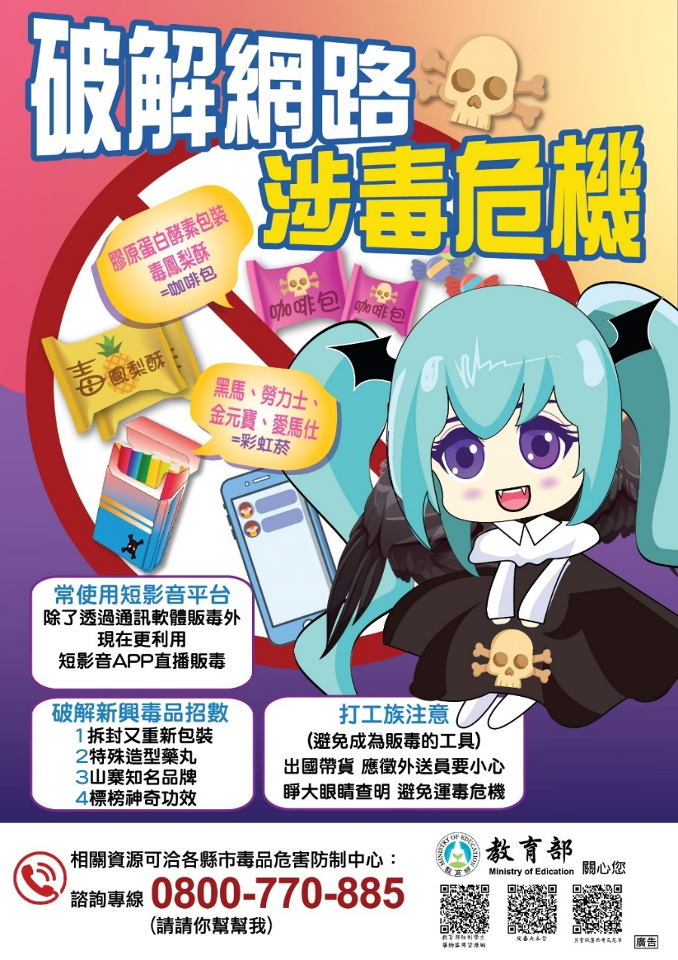  （２）  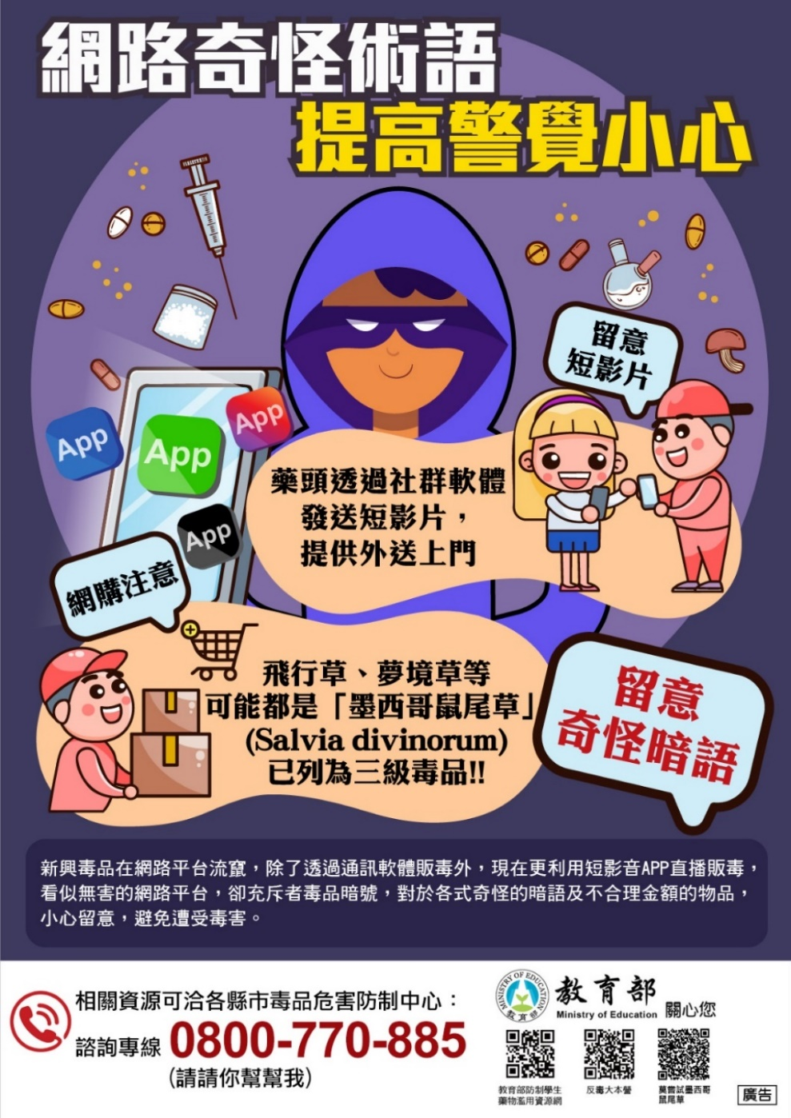  （３）  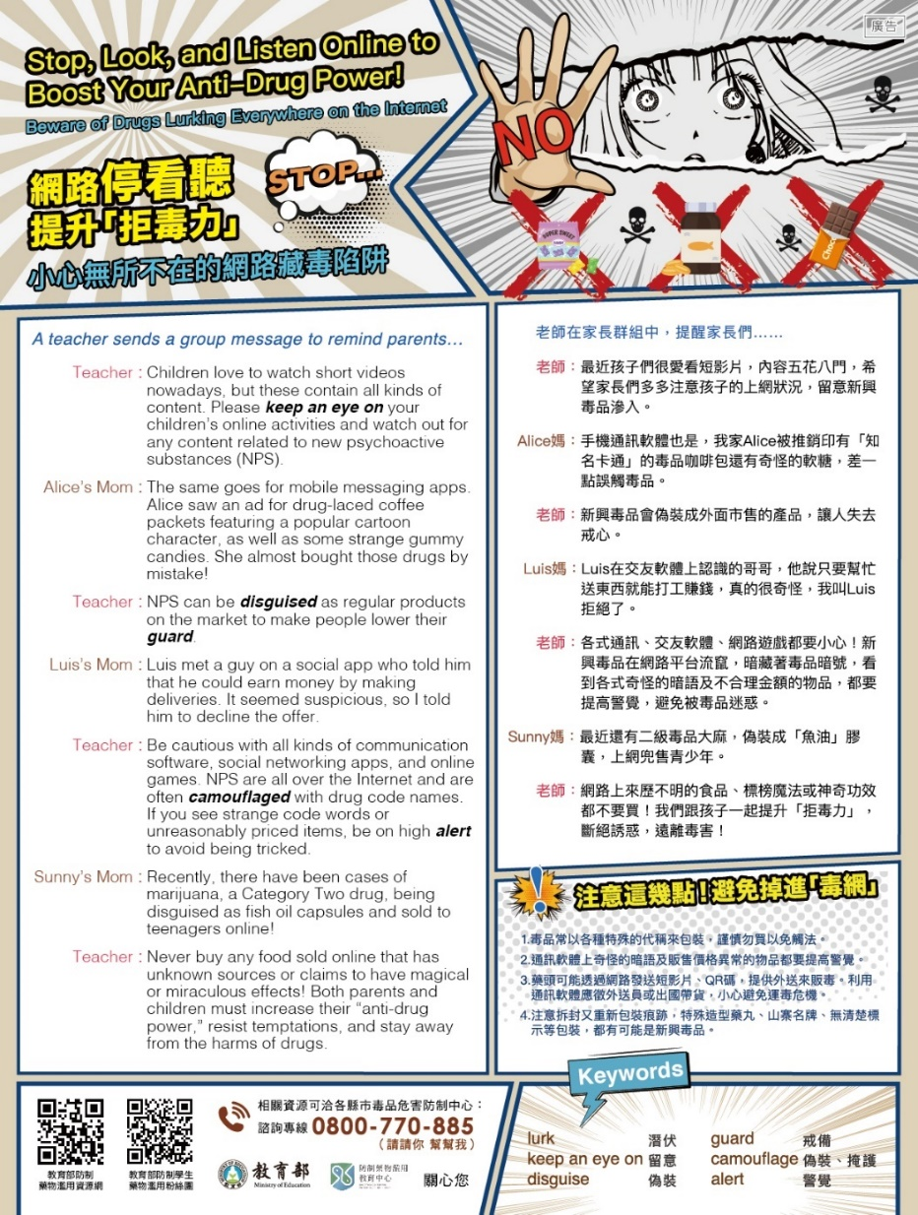  來源：教育部防制學生藥物濫用資源網（https://enc.moe.edu.tw/）  ２．補充說明使用影片：  （１）莫嘗試墨西哥鼠尾草!!  （https://www.youtube.com/watch?v=4SxP9qji-RE）  （２）好奇心能殺死一隻貓之新興毒品要小心! （完整版）法務部Feat.喂，wei  （https://www.youtube.com/watch?v=7Hsb3rrFLs0）  - 教師使用電子書說明課本上的為愛拒毒六招（家教嚴厲法、直接拒絕法、遠離現場法、友誼勸服法、自我解嘲法、轉移話題法）  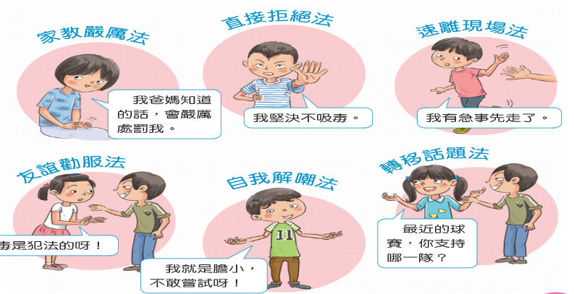  來源：南一五年級下學期健康與體育課本第２７頁  四、使用文宣海報補充說明其他拒毒方法：  （１）〈健康好young不獨特〉學習單國小中年級－拒毒八招  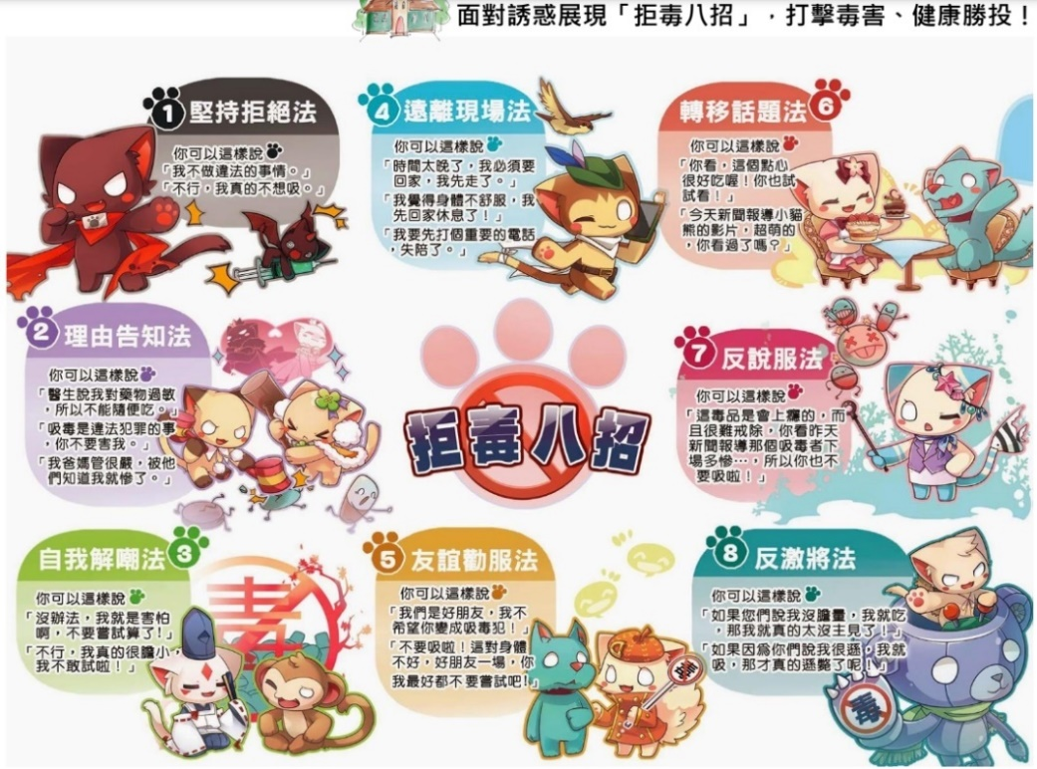  （２）〈健康好young不獨特〉學習單國小五年級－十二星座拒毒法  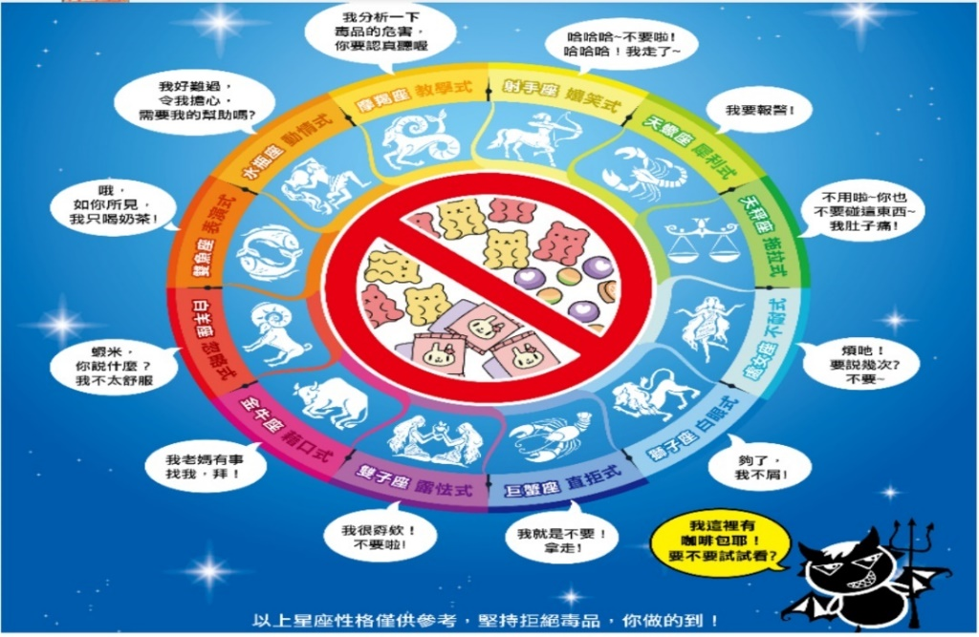  來源：教育部防制學生藥物濫用資源網（https://enc.moe.edu.tw/）  - 實際讓學生操作為愛反毒六招：  - 先讓學生進行小組分組。  - 分組抽選為愛拒毒六招，並進行討論。  - 請學生依據不同反毒方式上台進行演練。  - 教師統整分組演練結果，並請學生依照個人生活情境，選擇適合運用在生活上的反毒方式。  【總結活動】  - 教師統整學生各分組演練表現和選擇結果，再次說明為愛拒毒六招使用情境。  - 抽籤或輪流請學生口頭回答問題。  （１）什麼是「新興毒品」？  （２）「新興毒品」可能的流通管道？  （３）可以用什麼方式拒絕朋友或熟人勸說嘗試可疑毒品？  教師統一整理學生的問題答案，進行最後複習。 |  |  | ５分鐘  ３分鐘  １０分鐘  ５分鐘  ２分鐘  １０分鐘  ５分鐘 | 檢核學生組別討論內容是否為課堂學習內容範圍和自身生活情境，並檢核各組的討論發表結果  口頭檢核學生學習狀況
學習任務說明
- 小組討論發表：能依據各組別所抽選為愛拒毒方法進行思考，並提出符合生活情境的說明和演練發表。
- 提問：能依據課本內容和課堂所學進行統整，並回答問題。

